FUNCIONALIDAD:
Codigo: | RF_03
Nombre: | Barra de Búsqueda

Descripcion: | Es una barra que permite al usuario buscar
Como se ejecutara: | El usuario abre la página y con su mouse da clic a la barra de búsqueda
Actor principal: | Usuario
Precondiciones: | Abrir la pagina de la escuela, saber que quiere buscar
DATOS DE ENTRADA
Nombre | Descripcion | Tipo de campo | Reglas / Aplicacion | Obligatorio
datos | El usuario ingresa lo que quiere buscar | Texto | Valores alfanuméricos, no nulos | no
DATOS DE SALIDA
Nombre | Descripcion | Tipo de campo | Reglas / Aplicacion | Obligatorio
Busqueda | Muestra al usuario los resultados que coinciden en lo posible con | Hipervínculo / texto | Tiene que ser un link valido dentro de el dominio de la universidad | Si siempre que el resultado sea exitoso
FLUJO BASICO:
Paso | Actor | Descripcion | Excepciones
- El usuario abre la pagina de la escuela  - Le da al botón de búsqueda  - Realiza la búsqueda según su interés escribiendo lo que quiere buscar | Usuario estudiante o profesor | El usuario entra en la pagina y realiza su búsqueda, encontrando resultados similares | 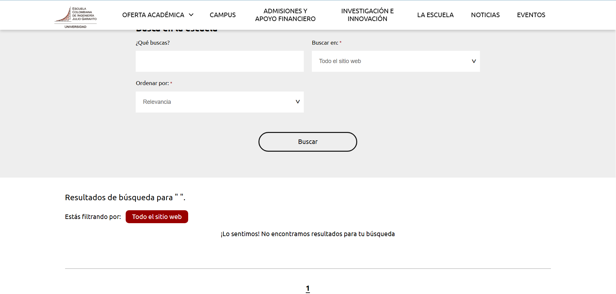buscar algo que no arroje resultados
FLUJO ALTERNO:
Paso | Actor | Descripcion | Excepciones
- Intentar abrir la pagina de la escuela  - Hay un error de conexión que impide entrar al usuario | Usuario estudiante o profesor | Al intentar entrar a la pagina de la escuela no se muestra ningún resultado y por el contrario se llega a una pagina de error | 